TRƯỜNG ĐẠI HỌC SÀI GÒN
KHOA CÔNG NGHỆ THÔNG TIN


SEMINAR CHUYÊN ĐỀ
Lớp: DCT122C3 – Mã học phần: 841482

BÀI TẬP 6
Xây dựng sản phẩm phần mềm dùng GenAI

Sinh viên thực hiện: TRẦN HOÀNG BẢO– 3122411014
THÁI TRÍ VĂN- 3122411242
PHÙNG ANH TUẤN-3122411237

Giảng viên hướng dẫn: Đỗ Như Tài

Thành phố Hồ Chí Minh, tháng 9 năm 202
Bảng Phân Công
Tên thành viên | MSSV | Công việc
Trần Hoàng Bảo | 3122411014 | Chương 14: GenAI cho Quản lý Thời gian chạy và Bộ nhớ  Slides
Thái Trí Văn | 3122411242 | Chương 12: Tài liệu hóa Mã nguồn với GenAI  Chương 13: Viết và Bảo trì Kiểm thử Đơn vị
Phùng Anh Tuấn | 3122411237 | Chương 15: Đưa GenAI vào Hoạt động: Ghi nhật ký, Giám sát và Lỗi  Chương 16: Kiến trúc, Thiết kế và Tương lai

Mục Lục
Chương 12: Tài liệu hóa Mã nguồn với GenAI 6
1. Giới thiệu Tài liệu hóa Phần mềm (Software Documentation) 6
1.1 Tập trung vào "Tại sao" thay vì "Cái gì" 6
1.2 Định luật Miller và rào cản nhận thức 6
1.3 Các chuẩn định dạng Docstring Có bốn định dạng docstring phổ biến: 7
2. Đánh giá và Giải thích Mã nguồn với GitHub Copilot 7
2.1. Sử dụng tính năng Generate Docs 7
2.2. Lệnh /explain cho các hàm phức tạp 10
3.1. Khởi tạo docstring cấp độ phương thức 10
Chương 13: Viết và Bảo trì Kiểm thử Đơn vị 11
Chương 14: GenAI cho Quản lý Thời gian chạy và Bộ nhớ 12
1. Giới thiệu phân tích thời gian và không gian 12
1.1 Rào cản Thời gian chạy (Runtime) 12
1.2 Rào cản Không gian (Space) 12
1.3 Định luật Đánh đổi (Trade-offs) 13
2. Đánh giá thời gian chạy và dung lượng bộ nhớ với GitHub Copilot 13
2.1 Phân tích thời gian chạy 13
2.2 Phân tích việc sử dụng không gian 15
3. Phân tích công suất tối đa với ChatGPT (Analyzing maximal capacity with ChatGPT) 16
3.1 Phân tích thời gian chạy qua nhiều lần chạy 16
3.2 Xác định công suất tối đa trong giới hạn thời gian chạy 17
4. Tối ưu hóa mã nguồn bằng chuỗi câu lệnh (Optimizing code with chained prompts) 18
4.1. Tối ưu hóa thời gian chạy 19
4.2. Tối ưu hóa không gian 22
4.3. Tối ưu hóa sâu hơn về thời gian chạy và không gian 24
5. Tổng kết (Summary) 25
BÁO CÁO CHƯƠNG 15 25
1. Tổng quan chương 15 25
2. Các khái niệm cốt lõi 27
2.1. Bài toán FizzBuzz 27
2.2. Ba thành phần Production 28
2.3. Decorator Pattern - Tách biệt trách nhiệm 28
3. Kỹ thuật Inverse CoT cho Decorator 29
3.1. Phương pháp luận Inverse CoT 29
3.2. Inverse CoT với GitHub Copilot 30
3.3. Inverse CoT với ChatGPT và OpenAI API 30
4. Kết quả: Decorator Implementation 31
4.1. Decorator log_execution 31
4.2. Decorator monitor_time 32
4.3. Decorator handle_errors 33
4.4. Hàm FizzBuzz sau tái cấu trúc 33
5. Few-shot Learning và Fine-tuning cho Style Guide 34
5.1. Few-shot Decorator Style cho GitHub Copilot 34
5.2. Few-shot Learning trong ChatGPT 34
5.3. Fine-tuning cho OpenAI API 35
6. So sánh các công cụ GenAI 35
7. Tóm tắt Lab thực hành 36
7.1. Lab 1: FizzBuzz cơ bản với Logging & Monitoring 36
7.2. Lab 2: Tách trách nhiệm với Decorator Pattern (Inverse CoT) 36
7.3. Lab 3: Few-shot & Fine-tuning cho Decorator Style 36
8. Bài học rút ra và kết luận 36
BÁO CÁO CHƯƠNG 16 38
1. Tổng quan chương 16 38
2. Sự phát triển nhanh chóng của GenAI 38
3. Kinh tế học phát triển phần mềm nhanh hơn 39
3.1. Phân tích năng suất theo tác vụ 39
3.2. ROI của công cụ GenAI 40
4. GenAI liên hệ với SWEBOK 40
5. Bối cảnh thay đổi của lập trình viên 41
5.1. Dân chủ hóa phát triển phần mềm 41
5.2. Legacy Software và đội ngũ linh hoạt 42
5.3. GenAI có thay đổi ngôn ngữ lập trình? 42
6. Vibe Coding và các mức độ lập trình với AI 42
6.1. Khái niệm Vibe Coding 42
6.2. Các mức độ lập trình với AI 42
6.3. Cảnh báo về Vibe Coding 43
7. Tương lai của GenAI trong phát triển phần mềm 44
7.1. Dự đoán ngắn hạn (1-2 năm) 44
7.2. Dự đoán trung hạn (3-5 năm) 44
7.3. Dự đoán dài hạn (5+ năm) 44
7.4. AI có thay thế lập trình viên? 45
8. Rủi ro và Governance 46
9. Bài học rút ra và kết luận 46

Phần 3: Xây dựng sản phẩm phần mềm dùng GenAI

Ở kỷ nguyên phát triển mạnh mẽ của trí tuệ nhân tạo nói chung hay trong lĩnh vực lập trình nói riêng thì ảnh hưởng của GenAI đối với quy trình phát triển phần mềm (SDLC) là không thể đong đếm được. Vì vậy trong phần báo cáo này, chúng ta sẽ mở rộng từ việc lập trình đơn thuần sang toàn bộ vòng đời phát triển phần mềm (SDLC).
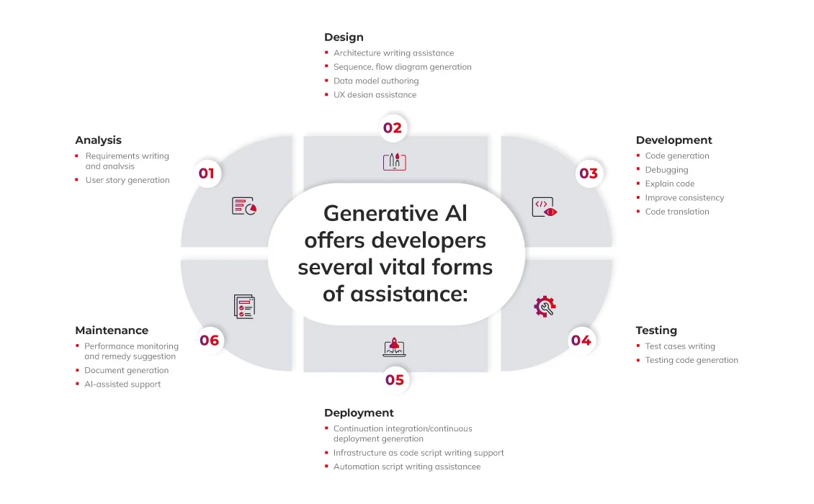

Trước tiên, chúng ta tập trung vào việc viết docstring, tiếp theo là kiểm thử, vì đây là những yêu cầu gần như bắt buộc đối với mã nguồn sẵn sàng cho sản xuất. Chủ đề nâng cao tiếp theo là mở rộng ứng dụng cho các hệ thống về mặt thời gian chạy và bộ nhớ. Phần này cũng sẽ bao gồm việc ghi nhật ký (logging), giám sát và xử lý lỗi.

Các kỹ thuật để hoàn thành các bước SDLC này được xây dựng dựa trên cả khung 5 chữ S và các kỹ thuật kỹ nghệ gợi ý (prompt engineering) nâng cao đã được thảo luận trong báo cáo “Nâng cao về lập trình dùng GenAI” trước đó.

Chương cuối cùng xem xét các xu hướng hiện tại, bao gồm cả "vibe coding", và đưa ra những gợi ý về điều gì có thể xảy ra tiếp theo trong lĩnh vực GenAI.

Phần này bao gồm các chương sau:
- Chương 12: Tài liệu hóa mã nguồn với GenAI
- Chương 13: Viết và bảo trì Unit Test
- Chương 14: GenAI cho quản lý thời gian chạy và bộ nhớ
- Chương 15: Triển khai thực tế với GenAI: Ghi nhật ký, Giám sát và Lỗi
- Chương 16: Kiến trúc, Thiết kế và Tương lai

Chương 12: Tài liệu hóa Mã nguồn với GenAI

Việc quản lý một dự án Full-Stack Monorepo kết hợp React Native, Vite và Node.js/PostgreSQL đòi hỏi sự đồng bộ tài liệu liên tục giữa Web Admin Dashboard và Mobile Customer App. Tương tự, khi thực hiện việc chuyển đổi một hệ thống backend API từ Python sang Java Spring Boot hoặc .NET, hệ thống tài liệu đóng vai trò như bản lề để duy trì toàn vẹn logic nghiệp vụ. Khả năng đọc hiểu mã nguồn của người khác, hoặc của chính mình trong quá khứ, là một phần tất yếu của vòng đời phát triển phần mềm (SDLC - Software Development Life Cycle). Theo một báo cáo từ nền tảng Zenhub kết hợp dữ liệu từ Stripe, sự kém hiệu quả trong quy trình phát triển (bao gồm mã nguồn khó bảo trì và tài liệu kém) gây lãng phí khoảng 300 tỷ USD GDP toàn cầu mỗi năm (Zenhub Blog, 2025).
Chương này khám phá cách sử dụng Generative AI (GenAI), cụ thể là GitHub Copilot và OpenAI API, để tự động hóa và chuẩn hóa quy trình viết tài liệu cho mã nguồn.

1. Giới thiệu Tài liệu hóa Phần mềm (Software Documentation)
Tài liệu phần mềm tồn tại dưới nhiều hình thức, từ tài liệu kỹ thuật (lược đồ cơ sở dữ liệu, kiến trúc phần mềm, mô tả API) đến tài liệu người dùng và các kế hoạch kiểm thử hệ thống.

1.1 Tập trung vào "Tại sao" thay vì "Cái gì"
Một nguyên tắc cốt lõi trong tài liệu hóa là tập trung giải thích lý do (why) đằng sau việc triển khai, thay vì chỉ mô tả mã nguồn làm gì (what). Mã nguồn được viết tốt vốn đã tự giải thích được chức năng của nó, nhưng bối cảnh và nguyên nhân sâu xa thì cần được truyền đạt qua tài liệu để hỗ trợ bảo trì về sau. Tại Python, docstring là quy chuẩn tiêu chuẩn, thường được đặt ở đầu các module, lớp, và phương thức để giải thích chức năng cũng như lý do tồn tại của chúng. Các docstring tiêu chuẩn cho phương thức nên bao gồm các đối số, kiểu trả về và các ngoại lệ có thể xảy ra.

1.2 Định luật Miller và rào cản nhận thức
Docstring không chỉ là một thủ tục kỹ thuật, nó còn giải quyết giới hạn vật lý của não bộ. Theo Định luật Miller (Magical Number Seven, Plus or Minus Two) công bố năm 1956, trí nhớ làm việc của con người chỉ có thể ghi nhớ từ 5 đến 9 luồng thông tin cùng lúc. Khi đọc một tệp Python, lập trình viên phải nắm bắt sự tương tác của nhiều phương thức. Docstring và quy ước đặt tên chuẩn giúp giảm tải nhận thức, cho phép hiểu nhanh các đoạn mã đã được trừu tượng hóa.

1.3 Các chuẩn định dạng Docstring Có bốn định dạng docstring phổ biến:

- PEP 257: Chuẩn chính thức của Python, thường là một dòng đơn giản nhấn mạnh tính dễ đọc.
- Google style: Sử dụng định dạng đa dòng cho đối số, giá trị trả về, và ngoại lệ, ưu tiên sự rõ ràng minh bạch.
- NumPy/SciPy style: Phổ biến trong phần mềm tính toán khoa học, nội dung tương tự Google nhưng cấu trúc trình bày khác biệt.
- reStructured Text (reST) / Sphinx: Chi tiết nhất, dùng để trình xuất tự động thành tài liệu HTML, PDF, LaTeX.

2. Đánh giá và Giải thích Mã nguồn với GitHub Copilot

Viết tài liệu thủ công tiêu tốn rất nhiều thời gian. Theo một thử nghiệm nội bộ của IBM năm 2025, các nhóm kỹ sư sử dụng AI tạo sinh báo cáo tiết kiệm trung bình 59% thời gian cho việc tạo tài liệu mã nguồn và 56% cho việc giải thích logic mã (Nguồn: IBM Think Insights).

2.1. Sử dụng tính năng Generate Docs

Source code:
from flask import Flask, request, jsonify
import numpy as np
app = Flask(__name__)
@app.route("/distances", methods=["POST"])
def calculate_distance():
data = request.get_json()
dist_type = data.get("distance")
a = np.asarray(data.get("df1"))
b = np.asarray(data.get("df2"))
if a.shape != b.shape:
return jsonify({"error": "Matrices must have the same shape"})
if dist_type == "L1":
dist = np.sum(np.abs(a - b))
return jsonify({"distance": dist})
elif dist_type == "L2":
dist = np.sqrt(np.sum((a - b) ** 2))
return jsonify({"distance": dist})
else:
return jsonify({"error": "Invalid distance type"})

Xét một API viết bằng Flask để tính khoảng cách giữa hai ma trận. Khi bôi đen phương thức calculate_distance(), nhấp chuột phải và chọn Copilot > Generate Docs, AI sẽ tự động phân tích và tạo docstring.

Tuy nhiên, với những hàm chưa được tối ưu, Copilot có thể tạo ra các docstring chung chung hoặc không tuân theo chuẩn định dạng. Thay vì cố gắng sửa một docstring tồi, giải pháp cốt lõi là tái cấu trúc (refactor) mã nguồn thành các hàm nhỏ hơn rồi mới chạy lại công cụ tạo tài liệu.
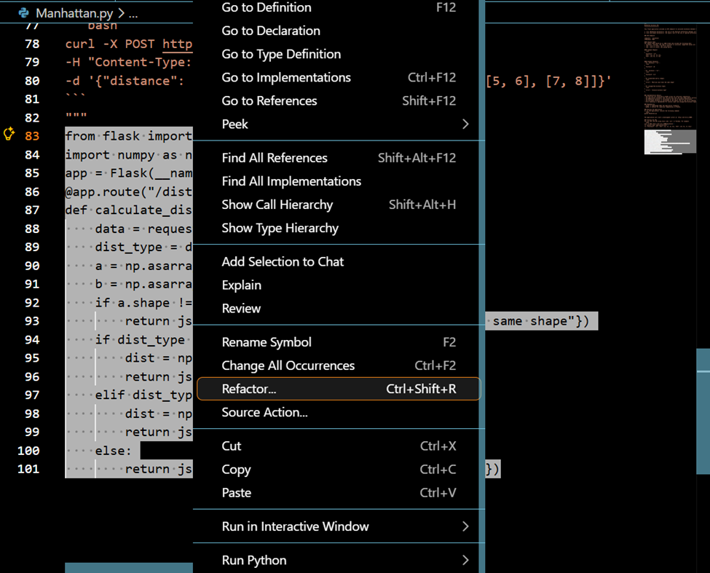

2.2. Lệnh /explain cho các hàm phức tạp

Nếu mã nguồn quá khó hiểu, việc sử dụng lệnh /explain trong Editor Inline Chat của Copilot sẽ trích xuất một bản diễn giải bằng ngôn ngữ tự nhiên, liệt kê chi tiết từng bước logic.

3. Viết Docstring toàn diện với GenAI
Viết docstring song song với quá trình phát triển tính năng giúp các quy trình tự động hóa CI/CD vận hành trơn tru hơn.

3.1. Khởi tạo docstring cấp độ phương thức

Phương pháp kích hoạt trực tiếp nhất trong IDE là gõ ba dấu nháy kép """ ở dòng trống ngay bên dưới chữ ký hàm (method signature), Copilot sẽ tự động hoàn thiện docstring.
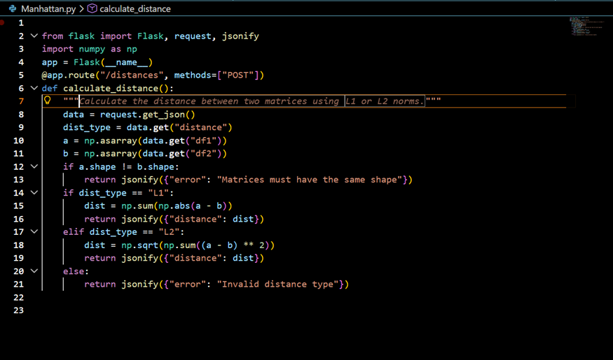

3.2. Tạo docstring cho toàn bộ tệp
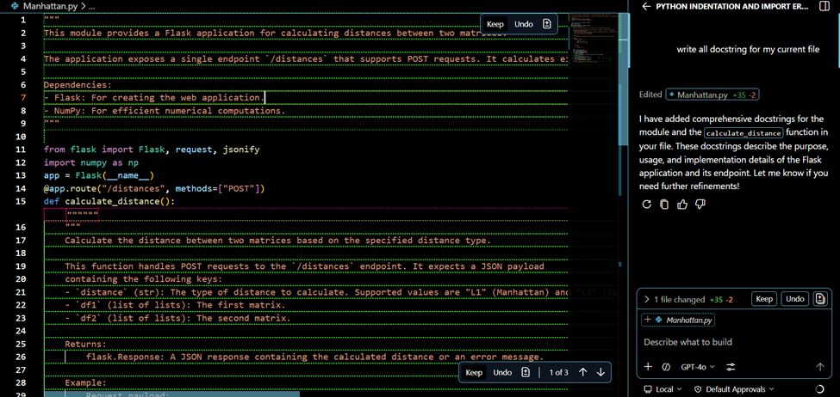
Để không phải lặp lại thao tác thủ công, ta có thể dùng Copilot Chat với prompt: “write all docstrings for my current file”. AI sẽ duyệt toàn bộ tệp và cung cấp mã nguồn mới chứa đầy đủ docstring. Phương pháp này đặc biệt hiệu quả vào cuối chu kỳ làm việc khi cần hoàn thiện code trước thời hạn nộp.

4. Phát hiện tài liệu lỗi thời với Copilot
Cập nhật những nơi có sự mâu thuẫn với prompt: “are any of the docstrings out of sync?”. Trí tuệ nhân tạo có thể phân tích logic toán học, ví dụ phát hiện và gợi ý chỉnh sửa một hàm thực tế tính tổng bình phương khác biệt (sum of squared differences) nhưng docstring lại ghi nhầm là tính khoảng cách Euclidean có khai căn.
Source code:
from flask import Flask, request, jsonify
import numpy as np
app = Flask(__name__)
@app.route("/distances", methods=["POST"])
def calculate_distance():
data = request.get_json()
dist_type = data.get("distance")
a = np.asarray(data.get("df1"))
b = np.asarray(data.get("df2"))
if a.shape != b.shape:
return jsonify({"error": "Matrices must have the same shape"})
if dist_type == "L1":
dist = np.sum(np.abs(a - b))
return jsonify({"distance": dist})
elif dist_type == "L2":
dist = np.sqrt(np.sum((a - b) ** 2))
return jsonify({"distance": dist})
else:
return jsonify({"error": "Invalid distance type"})

def get_manhattan_dist(a: np.ndarray, b: np.ndarray) -> float:
"""Return the squared Euclidean (L2) distance between two arrays."""
return np.sum(np.abs(a - b))

def get_euclidean_dist(a: np.ndarray, b: np.ndarray) -> float:
"""Return the squared Euclidean (L2) distance between two arrays."""
return np.sqrt(np.sum((a - b) ** 2))

Kết quả:
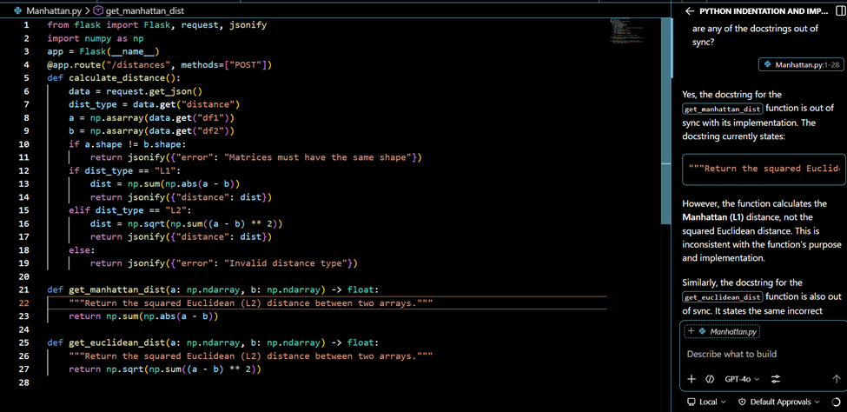

5. Tổng kết
Tài liệu hóa là bộ khung định chuẩn để duy trì mã nguồn, phục vụ trực tiếp cho quá trình gỡ lỗi và phát triển tiếp nối. GitHub Copilot nổi bật nhờ cơ chế lập trình cặp (pair programming) ngay trong IDE, cung cấp linh hoạt nhiều cách khởi tạo docstring từ một dòng đơn giản đến cấu trúc Google style chặt chẽ. Hơn thế nữa, GenAI xóa bỏ rào cản cập nhật tài liệu thông qua năng lực tự động đối chiếu và khắc phục các điểm mù giữa code mới và chú thích cũ. Công nghệ hiện hành xuất sắc trong việc phác thảo "Mã nguồn đang làm gì", nhưng quá trình kiểm duyệt của con người vẫn đóng vai trò chốt chặn cuối cùng nhằm truyền đạt rõ ràng ý đồ "Tại sao kiến trúc này lại tồn tại".

Chương 13: Viết và Bảo trì Kiểm thử Đơn vị
Đảm bảo chất lượng phần mềm đòi hỏi mã nguồn không chỉ đáp ứng yêu cầu nghiệp vụ mà còn phải hoàn toàn sạch lỗi (defect-free). Đặc biệt trong các kiến trúc phức tạp như việc đồng bộ Full-Stack Monorepo (React Native, Vite, Node.js/PostgreSQL) hay quá trình chuyển đổi hệ thống lõi (ví dụ: đưa API từ Python sang Java Spring Boot hoặc .NET), Unit Test (Kiểm thử mức đơn vị) là chốt chặn an toàn duy nhất để khẳng định tính toàn vẹn của logic nghiệp vụ không bị phá vỡ. Khi GenAI tăng tốc độ gõ mã nguồn, rủi ro sai sót nhỏ lẻ cũng tăng theo, làm cho Unit Test trở nên quan trọng hơn bao giờ hết. Theo báo cáo từ nền tảng DEV Community (2025), việc kết hợp phương pháp Test-Driven Development (TDD) với sự hỗ trợ của AI mang lại tỷ lệ thành công 100% trong các giai đoạn tái cấu trúc mà không để lại lỗi hồi quy (zero regressions). Hơn nữa, báo cáo từ Testlio (2025) nhấn mạnh rằng 40% kỹ sư kiểm thử hiện đang sử dụng ChatGPT để hỗ trợ trực tiếp vào khâu tự động hóa kiểm thử. Chương này đi sâu vào phương pháp tối ưu hóa việc viết và bảo trì Unit Test bằng GitHub Copilot và OpenAI API.

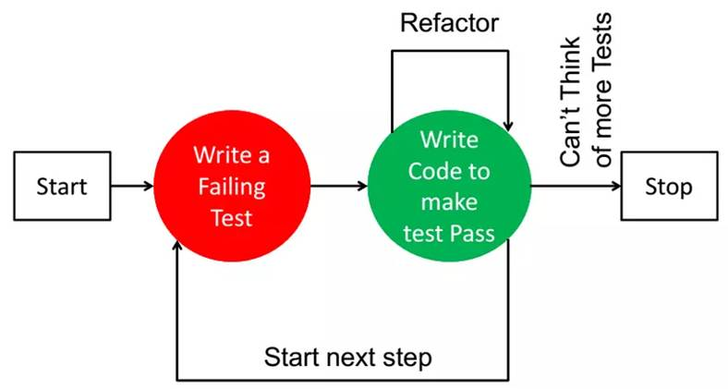

1. Giới thiệu Unit Test với GenAI

1.1. Khái niệm và Rào cản truyền thống
Unit Test tập trung vào việc cô lập và kiểm thử những phân mảnh mã nguồn nhỏ nhất để chứng minh chúng hoạt động chính xác ở cấp độ thành phần. Mặc dù cung cấp sự tự tin lớn khi tái cấu trúc mã, việc viết Unit Test thường bị xem là rào cản do tốn nhiều thời gian thiết lập khung (framework), lường trước các trường hợp biên (edge cases) và viết mã xác nhận (assertions) một cách thủ công.

1.2. Khởi tạo Unit Test với GitHub Copilot
GenAI không thay thế tư duy kiểm thử của kỹ sư phần mềm, nhưng nó tự động hóa triệt để phần mã lặp lại tẻ nhạt. Khi bắt đầu, lập trình viên có thể yêu cầu Copilot tự động phân tích và thiết lập khung kiểm thử phù hợp cho dự án.
Source code:
import re

from matplotlib import text

def lowercase_remove_punct_numbers(text, supercharte=True):
return re.sub(r'[^a-z\s]', '', text.lower())
def multiple_to_single_spaces(text):
letters_single_spaces = re.sub(r'\s+', ' ', text)
return letters_single_spaces

def create_ngrams(text, n) -> list:
'''create a list of n-gram tuples from the input text.'''
processed_text = lowercase_remove_punct_numbers(text)
single_space_processed = multiple_to_single_spaces(processed_text)
u = [single_space_processed[i:i+n] for i in range(len(single_space_processed)-n+1)]
return u

if __name__ == "__main__":
text = "This is a sample text $ABC% for creating n-grams."
n = 3
print(create_ngrams(text, n))

Để tạo Unit Test cho một hàm nghiệp vụ cụ thể, lập trình viên bôi đen hàm đó và sử dụng lệnh tích hợp /tests.

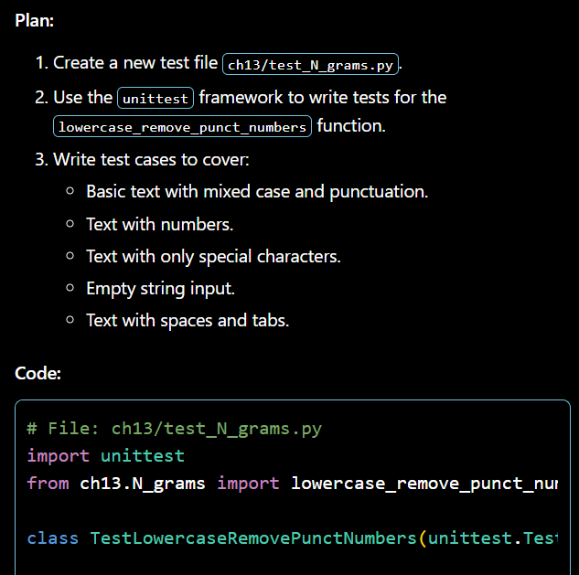

Source code cho file test:
# File: ch13/test_N_grams.py
import unittest
from ch13.N_grams import lowercase_remove_punct_numbers

class TestLowercaseRemovePunctNumbers(unittest.TestCase):

def test_basic_text(self):
text = "Hello, World!"
expected = "hello world"
self.assertEqual(lowercase_remove_punct_numbers(text), expected)

def test_text_with_numbers(self):
text = "Python 3.9 is awesome!"
expected = "python is awesome"
self.assertEqual(lowercase_remove_punct_numbers(text), expected)

def test_only_special_characters(self):
text = "!@#$%^&*()"
expected = ""
self.assertEqual(lowercase_remove_punct_numbers(text), expected)

def test_empty_string(self):
text = ""
expected = ""
self.assertEqual(lowercase_remove_punct_numbers(text), expected)

def test_text_with_spaces_and_tabs(self):
text = " Hello\tWorld "
expected = " hello\tworld "
self.assertEqual(lowercase_remove_punct_numbers(text), expected)

if __name__ == "__main__":
unittest.main()

1.3. Khởi tạo Unit Test với ChatGPT
Bên cạnh Copilot, ChatGPT cung cấp khả năng tạo Unit Test vô cùng linh hoạt thông qua kỹ thuật Prompt Engineering chặt chẽ. Cấu trúc Prompt lý tưởng bao gồm việc gán vai trò, xác định rõ khung kiểm thử, và yêu cầu xử lý triệt để các trường hợp ngoại lệ (mocking, edge cases).

Prompt:
You are a Python testing assistant. Given Python code enclosed within {{{ }}}, generate unit tests using the unittest framework. For each function or method in the code:
1.Create a corresponding test method within a unittest.TestCase subclass.
2.Use meaningful test method names that reflect the function being tested.
3.Include appropriate assertions based on the function's logic and expected behavior.
4.Use mock objects or patching where necessary (e.g., for I/O, APIs, or external dependencies).
5.If a function has multiple logical branches or edge cases, include test cases for them.
6.Do not include the original code in the output—only the test code.
7.Import any modules or classes necessary for the tests to run.
8.Format your output as a complete, valid Python test file using the unittest module.
________________________________________
Input:
Python
{{{
#Paste Python code here
}}}
________________________________________
Output:

Source code Chat GPT tạo:
import unittest
from unittest.mock import patch
import re

# Assuming functions are imported from the module under test
#from your_module import lowercase_remove_punct_numbers, multiple_to_single_spaces, create_ngrams
class TestTextProcessing(unittest.TestCase):

def test_lowercase_remove_punct_numbers_basic(self):
text = "Hello, World! 123"
expected = "hello world "
result = lowercase_remove_punct_numbers(text)
self.assertEqual(result, expected)

def test_lowercase_remove_punct_numbers_only_letters(self):
text = "ABCdef"
expected = "abcdef"
result = lowercase_remove_punct_numbers(text)
self.assertEqual(result, expected)

def test_lowercase_remove_punct_numbers_empty(self):
text = ""
expected = ""
result = lowercase_remove_punct_numbers(text)
self.assertEqual(result, expected)

def test_multiple_to_single_spaces_basic(self):
text = "hello world"
expected = "hello world"
result = multiple_to_single_spaces(text)
self.assertEqual(result, expected)

def test_multiple_to_single_spaces_with_tabs_newlines(self):
text = "hello\t\nworld"
expected = "hello world"
result = multiple_to_single_spaces(text)
self.assertEqual(result, expected)

def test_multiple_to_single_spaces_single_space(self):
text = "hello world"
expected = "hello world"
result = multiple_to_single_spaces(text)
self.assertEqual(result, expected)

def test_create_ngrams_basic(self):
text = "abcde"
n = 2
expected = ["ab", "bc", "cd", "de"]
result = create_ngrams(text, n)
self.assertEqual(result, expected)

def test_create_ngrams_with_cleaning(self):
text = "A!B@C"
n = 2
# cleaned text becomes "abc"
expected = ["ab", "bc"]
result = create_ngrams(text, n)
self.assertEqual(result, expected)

def test_create_ngrams_with_spaces(self):
text = "a b c"
n = 3
# cleaned + normalized: "a b c"
expected = ["a b", " b ", "b c"]
result = create_ngrams(text, n)
self.assertEqual(result, expected)

def test_create_ngrams_n_equals_length(self):
text = "abcd"
n = 4
expected = ["abcd"]
result = create_ngrams(text, n)
self.assertEqual(result, expected)

def test_create_ngrams_n_greater_than_length(self):
text = "abc"
n = 5
expected = []
result = create_ngrams(text, n)
self.assertEqual(result, expected)

@patch("re.sub")
def test_lowercase_remove_punct_numbers_uses_regex(self, mock_sub):
mock_sub.return_value = "mocked"
result = lowercase_remove_punct_numbers("Test123!")
mock_sub.assert_called_once()
self.assertEqual(result, "mocked")

if __name__ == "__main__":
unittest.main()

2. Tối ưu hóa với Kiểm thử hướng dữ liệu (Data-driven tests)

2.1. Vượt qua giới hạn của kiểm thử tĩnh
Thay vì viết từng hàm kiểm thử riêng lẻ cho mỗi kịch bản, Data-driven test sử dụng một danh sách các cặp giá trị (đầu vào, kết quả kỳ vọng) và lặp qua chúng. Cách tiếp cận này giúp mã kiểm thử cực kỳ ngắn gọn và dễ dàng mở rộng khi hệ thống cần bổ sung các kịch bản kiểm tra mới.

2.2. Thực thi với GenAI
Sử dụng câu lệnh rõ ràng như Generate data driven tests for [tên_hàm], AI sẽ tự động định nghĩa tập dữ liệu mẫu đa dạng và thiết lập vòng lặp kiểm thử tương ứng.
Source code tạo bởi AI (Gemini):
import unittest
from N_grams import lowercase_remove_punct_numbers

class TestLowercaseRemovePunctNumbers(unittest.TestCase):
def test_data_driven(self):
test_cases = [
("Hello, World! 123", "hello world "),
("ABCdef", "abcdef"),
("1234!@#$", ""),
("", ""),
("MiXeD CaSe &*^%", "mixed case ")
]

for input_text, expected in test_cases:
with self.subTest(input=input_text):
self.assertEqual(lowercase_remove_punct_numbers(input_text), expected)

if __name__ == "__main__":
unittest.main()

Kết quả:
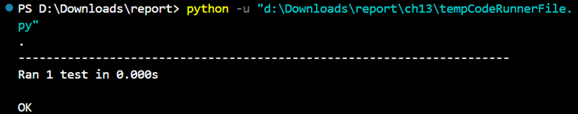

3. Phát triển Hướng kiểm thử (Test-Driven Development - TDD)

3.1. Thay đổi hệ hình: Test trước, Code sau
TDD đảo ngược hoàn toàn quy trình phát triển phần mềm truyền thống: viết Unit Test trước khi viết mã triển khai thực tế. Ban đầu, các test này chắc chắn sẽ thất bại. Sau đó, lập trình viên viết mã để các test này vượt qua. Việc đưa GenAI vào TDD giúp đẩy nhanh vòng lặp phản hồi này một cách ngoạn mục.

3.2. TDD trong IDE (VS Code & PyCharm)
Tại VS Code, GitHub Copilot có quyền truy cập trực tiếp vào Terminal. Khi một Unit Test thất bại, lập trình viên có thể dùng lệnh @terminal /fix [tên_hàm] according to the unit test failure. Copilot sẽ tự động đọc thông báo lỗi từ terminal và viết lại mã nguồn để sửa lỗi. Tại PyCharm, do hạn chế quyền truy cập terminal (tính đến đầu năm 2025), lập trình viên cần sao chép thủ công lỗi từ log vào cửa sổ chat của Copilot.
Trong ví dụ này, ta sẽ dùng bài toán hai hình chữ nhật chồng lên nhau (intersection of two rectangles problem). Để đơn giản hóa vấn đề, ta xác định các hình chữ nhật bằng hai điểm – tọa độ x và y của góc dưới cùng bên trái và trên cùng bên phải. Hai hình chữ nhật sẽ được biểu thị dưới dạng: xll, yll, xur, yur như ví dụ sau:
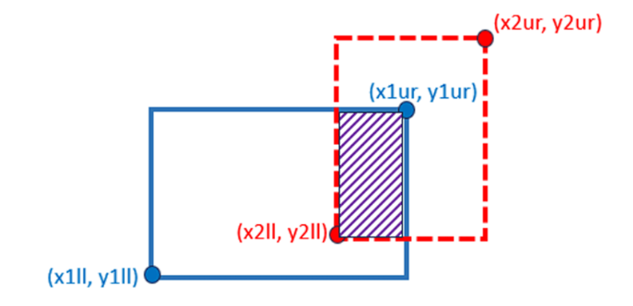

Như một phần của quá trình TDD, ta dùng GenAI để tạo unit test. Để bài toán thuận lợi “thất bại” trong bước kế tiếp của TDD, cần viết một hàm để chủ động tạo thông báo lỗi.

Source Code cho bài toán hai hình chữ nhật chồng lên nhau:
def rect_intersection_area(rect1, rect2):
"""
Calculate the intersection area of two rectangles.
Returns:
- area (int/float) if valid
- None if any rectangle is invalid
"""

def is_valid(rect):
if not isinstance(rect, (tuple, list)) or len(rect) != 4:
return False
x1, y1, x2, y2 = rect
return x1 < x2 and y1 < y2

# Return None instead of raising error
if not is_valid(rect1) or not is_valid(rect2):
return None

x1_min, y1_min, x1_max, y1_max = rect1
x2_min, y2_min, x2_max, y2_max = rect2

x_overlap = max(0, min(x1_max, x2_max) - max(x1_min, x2_min))
y_overlap = max(0, min(y1_max, y2_max) - max(y1_min, y2_min))

return x_overlap * y_overlap

Source code cho file test:
import unittest

from rectangles_intersection import rect_intersection_area
class TestRectangleIntersectionArea(unittest.TestCase):
def test_intersecting_rectangles(self):
rect1 = (0, 0, 4, 4)
rect2 = (2, 2, 6, 6)
self.assertEqual(rect_intersection_area(rect1, rect2), 4)

def test_intersecting_rectangles_swapped(self):
rect1 = (2, 2, 6, 6)
rect2 = (0, 0, 4, 4)
self.assertEqual(rect_intersection_area(rect1, rect2), 4)

def test_non_intersecting_rectangles(self):
rect1 = (0, 0, 2, 2)
rect2 = (3, 3, 5, 5)
self.assertEqual(rect_intersection_area(rect1, rect2), 0)

def test_should_fail(self):
rect1 = (0, 0, 4, 4)
rect2 = (2, 2, 6, 6)
self.assertEqual(rect_intersection_area(rect1, rect2), 999) # wrong on purpose

if __name__ == "__main__":
unittest.main()

Sửa lỗi bằng Github Copilot:
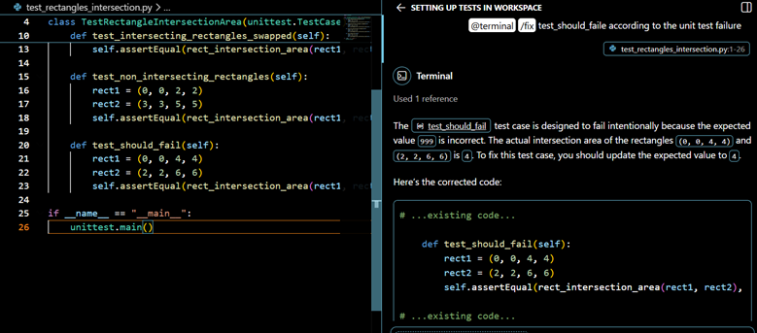

3.3 TDD với ChatGPT theo cấu trúc 3 khối
Để ChatGPT thực hiện TDD hiệu quả và chính xác, prompt cung cấp cần đảm bảo đầy đủ ngữ cảnh qua cấu trúc 3 phần rõ ràng:
+ {{{ FUNCTION }}}: Đoạn mã nguồn hiện tại đang gặp lỗi.
+{{{ UNIT TESTS }}}: Mã nguồn của bộ kiểm thử.
+{{{ ERROR }}}: Thông báo lỗi chi tiết trích xuất từ lúc chạy test.

4. Tạo dữ liệu mẫu (Sample data creation) với GenAI

4.1. Vai trò của dữ liệu giả lập (Mock Data)
Kiểm thử toàn diện luôn đòi hỏi một khối lượng lớn dữ liệu đầu vào chân thực và phong phú. Việc tạo mock data thủ công tốn rất nhiều công sức. GenAI thể hiện khả năng xuất sắc trong việc mô phỏng dữ liệu có cấu trúc phức tạp.

4.2. Khởi tạo bảng dữ liệu đa dạng
Chỉ với một prompt liệt kê tên cột, kiểu dữ liệu và định dạng mong muốn, AI có thể sinh ra các tệp định dạng CSV, JSON, hoặc FASTA chuẩn xác phục vụ trực tiếp cho việc giả lập cơ sở dữ liệu.

Prompt:
create a table with 10 rows and the following columns:
5 digit integer id called "ID"
first name
last name
address consisting of a number, street name, and whether it is a st., dr. or ave.
city
country
disease
age

Kết quả:
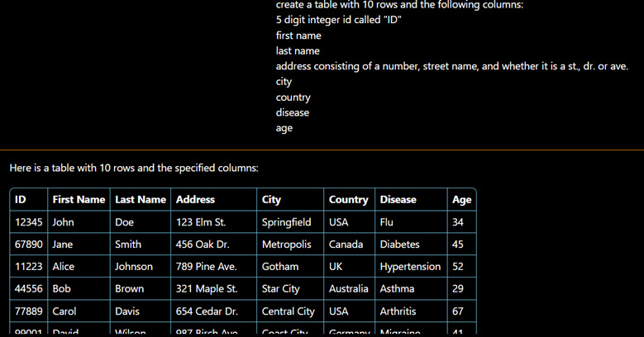

5. Tổng kết (Summary)
Unit Test là bảo chứng cao nhất cho chất lượng và sự ổn định của một hệ thống phần mềm. Sự can thiệp của Generative AI không làm mất đi vai trò của Unit Test mà ngược lại, giải phóng kỹ sư phần mềm khỏi những rào cản thiết lập gõ mã ban đầu, biến TDD thành một quy trình cực kỳ nhanh chóng và mang lại hiệu suất vượt trội. Mặc dù AI sở hữu khả năng khởi tạo hàng loạt kịch bản kiểm thử và tạo mock data với độ chuẩn xác cao, các kỹ sư phần mềm vẫn nắm giữ vai trò tối thượng trong việc rà soát, khẳng định ranh giới nghiệp vụ, và đưa ra quyết định cuối cùng về việc bộ kiểm thử đã thực sự bao phủ toàn bộ logic cần thiết hay chưa.

Chương 14: GenAI cho Quản lý Thời gian chạy và Bộ nhớ
Trong kỷ nguyên dữ liệu lớn (big data) và trí tuệ nhân tạo, khả năng quản lý hiệu quả dung lượng bộ nhớ và hiệu năng thời gian chạy là đặc điểm cốt lõi của một chương trình Python chất lượng. Trong chương này, chúng ta sẽ khám phá cách tận dụng Mô hình Ngôn ngữ Lớn (LLMs) để đánh giá mã nguồn (profiling), phân tích sức chứa tối đa và tối ưu hóa hệ thống xử lý các khối lượng công việc khổng lồ.

1. Giới thiệu phân tích thời gian và không gian
Nghịch lý của phần cứng và Hệ quả kinh tế:
Trong kỷ nguyên dữ liệu lớn, việc mở rộng phần cứng (scale-up) không bao giờ theo kịp sự bùng nổ của dữ liệu. Một thuật toán kém hiệu quả sẽ làm sụp đổ hệ thống bất chấp sức mạnh phần cứng . Lấy ví dụ, việc huấn luyện GPT-3 tiêu tốn tới 700GB RAM và 355 năm điện toán cộng dồn . Tại quy mô này, cải thiện 1% hiệu năng đồng nghĩa với việc tiết kiệm hàng triệu đô la.

Ngôn ngữ của sự giới hạn - Big-O Notation:
Hiệu năng hệ thống bị ràng buộc bởi hai chiều không gian - thời gian, được biểu diễn qua ký hiệu Big-O :

1.1 Rào cản Thời gian chạy (Runtime)
Thời gian chạy của một chương trình là thời gian cần thiết để thực thi các tác vụ được định nghĩa trong mã nguồn trên một cấu hình phần cứng cụ thể với một đầu vào nhất định. Thời gian chạy phụ thuộc vào các yếu tố như độ phức tạp tính toán (số lượng thao tác cần thiết) và phần cứng như bộ xử lý trung tâm (CPU).

Ví dụ, hãy xem xét một cách triển khai kém hiệu quả của việc tính số Fibonacci bằng đệ quy:

def fibonacci_recursive(n):
if n <= 1:
return n
return fibonacci_recursive(n - 1) + fibonacci_recursive(n - 2)

Với cách triển khai trên, độ phức tạp của thuật toán sẽ tăng trưởng theo hàm mũ trong mỗi lần tính toán số Fibonacci bao gồm hai lần gọi đệ quy. Đây là một trong những độ phức tạp kém mong muốn nhất trong thiết kế thuật toán vì nó vẫn kém hiệu quả bất kể phần cứng được sử dụng.

1.2 Rào cản Không gian (Space)
RAM mà một chương trình tiêu thụ trong quá trình thực thi phản ánh việc sử dụng không gian bộ nhớ của nó. Để đánh giá việc sử dụng bộ nhớ, các nhà phát triển sử dụng độ phức tạp không gian (ký pháp Big-O) để mô tả cách sử dụng bộ nhớ thay đổi theo kích thước của cấu trúc dữ liệu.

Ví dụ, hàm get_top_video tải toàn bộ ma trận dữ liệu vào bộ nhớ có độ phức tạp O(m x n). Với ma trận 50.000 x 50.000, dung lượng yêu cầu sẽ đánh sập giới hạn 16GB RAM tiêu chuẩn .
def get_top_video(path):
interactions = pd.read_csv(path)
avg_ratio = interactions.mean(axis=0, skipna=True)
return avg_ratio.idxmax()

1.3 Định luật Đánh đổi (Trade-offs)
Khi thiết kế chương trình, thông thường ta sẽ gặp phải sự đánh đổi giữa việc sử dụng bộ nhớ và hiệu quả thời gian chạy. Chúng ta không thể tối ưu cả hai cùng lúc ví dụ, lưu trữ đệm (caching) đánh đổi RAM lấy tốc độ, trong khi xử lý theo lô (chunking) đánh đổi tốc độ lấy sự an toàn cho RAM .

2. Đánh giá thời gian chạy và dung lượng bộ nhớ với GitHub Copilot
Chuyển dịch gánh nặng đo lường: "Bạn không thể tối ưu thứ mà bạn không thể đo lường". Tuy nhiên, việc viết các mã đo lường (profiling) là công việc mang tính lặp lại (boilerplate). Bằng cách giao phó bước này cho GenAI, kỹ sư phần mềm giải phóng được tư duy để tập trung vào bước phân tích dữ liệu.

2.1 Phân tích thời gian chạy
Chúng ta có thể đo thời gian chạy bằng cách ghi lại thời gian trước và sau khi thực thi. Sử dụng ngữ cảnh tệp (file context) như tên file profile_runtime.py, GitHub Copilot tự động suy diễn và chèn mã đo lường bằng module time bọc quanh hàm cần đánh giá .
import time

start_time = time.time()
result = fibonacci_recursive(35)
end_time = time.time()
print(f"Runtime: {end_time - start_time} seconds")
Ngoài ra, chúng ta cũng có thể sử dụng chat, ChatGPT hoặc API của OpenAI để tạo kịch bản phân tích hiệu năng từ đầu.
Ví dụ, chúng ta có thể sử dụng prompt sau trong cuộc trò chuyện Copilot:
Dưới đây là một ví dụ về cách triển khai do Copilot cung cấp trong vscode:
import time
from fibonacci import fibonacci_recursive

n = 35
start_time = time.time()
result = fibonacci_recursive(n)
end_time = time.time()

print(f"fibonacci_recursive({n}) = {result}")
print(f"Runtime: {end_time - start_time:.6f} seconds")

Đoạn mã này có thể được sử dụng nguyên trạng để phân tích hiệu năng của hàm. Ngoài ra, chúng ta có thể thực hiện một số sửa đổi nhỏ, chẳng hạn như làm tròn giá trị thời gian chạy để dễ đọc hơn.
Đây là kết quả từ việc chạy đoạn mã phân tích hiệu năng được đề xuất:
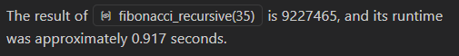

2.2 Phân tích việc sử dụng không gian
Sử dụng decorator @profile từ thư viện memory_profiler . AI hỗ trợ thiết lập kịch bản đọc tệp CSV. Kết quả xuất ra ở mức độ vi mô (micro-level): ta phát hiện chính xác dòng lệnh gọi pd.read_csv cho ma trận 10.000 x 10.000 đã ngốn tới 889.7 MB RAM .
import pandas as pd
from memory_profiler import profile

@profile
def get_top_video(path):
interactions = pd.read_csv(path)
avg_ratio = interactions.mean(axis=0, skipna=True)
return avg_ratio.idxmax()

print("top video: ", get_top_video('interactions_10_000.csv'))

Kết quả phân tích hiệu năng cung cấp các chi tiết như số dòng, tổng mức sử dụng bộ nhớ, mức sử dụng bộ nhớ tăng dần, số lần mỗi câu lệnh được thực thi và nội dung của các lần thực thi đó. Để tham khảo, sau hiển thị kết quả đầu ra từ đoạn mã trên:
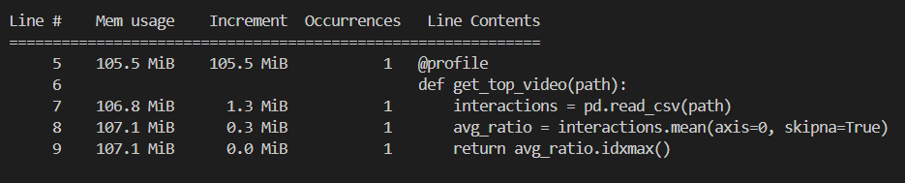

3. Phân tích công suất tối đa với ChatGPT (Analyzing maximal capacity with ChatGPT)
Xác định công suất tối đa của một hàm nghĩa là tìm ra đầu vào lớn nhất mà trước đó nó sẽ thất bại do giới hạn bộ nhớ hoặc thời gian chạy không thể chấp nhận được.
Mô hình hóa dự đoán bằng AI: Thay vì thử nghiệm cho đến khi máy chủ sập (crash), phương pháp luận ở đây là dùng AI để "ngoại suy" (extrapolate) giới hạn của hệ thống dựa trên một tập mẫu nhỏ . ChatGPT (mô hình GPT-4o-mini) được cấu hình để thực hiện chuỗi suy luận logic (Chain-of-Thought reasoning):
- Hấp thụ dữ liệu lịch sử đo lường (Profiling Analysis).
- Nhận diện đồ thị tăng trưởng (nhận diện tính hàm mũ hay tuyến tính).
- Nội suy ngược từ giới hạn tài nguyên để tìm ra giới hạn đầu vào (Maximal Input).
Cấu trúc Prompt Tiên tri: Cấu trúc lệnh được thiết kế chặt chẽ gồm: {{{ FUNCTION }}}, {{{ PROFILING }}}, và {{{ LIMIT }}} .

3.1 Phân tích thời gian chạy qua nhiều lần chạy
Copilot có thể hỗ trợ tạo một vòng lặp phân tích cho các đầu vào khác nhau, ví dụ từ 10 đến 40 với bước nhảy là 5 cho hàm fibonacci_recursive. Dữ liệu thời gian chạy thu được sẽ làm đầu vào để GenAI phân tích độ phức tạp và xác định công suất.
Sử dụng prompt trong cuộc trò chuyện với Copilot như sau:
Prompt trên cùng với ngữ cảnh xung quanh của các thành phần được import trong file, có khả năng sẽ tạo ra mã để đo lường thời gian chạy cho các tham số khác nhau:
# Measure and print runtime for fibonacci_recursive for n=10, 41, 5
for n in [10, 41, 5]:
start_time = time.time()
result = fibonacci_recursive(n)
end_time = time.time()
print(f"fibonacci_recursive({n}) = {result}, runtime: {end_time - start_time:.6f} seconds")

Kết quả đo lường:
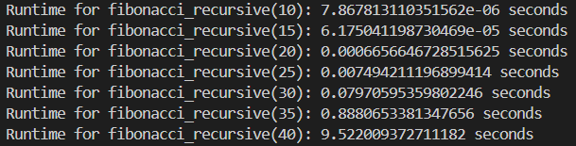
Việc phân tích mức tiêu thụ bộ nhớ qua nhiều lần chạy hàm get_top_video có thể được thực hiện bằng một phương pháp đơn giản sau:
# Profiling memory consumption across multiple runs
paths = [
'interactions_100.csv',
'interactions_1000.csv',
'interactions_10_000.csv'
]

for p in paths:
print("top video: ", get_top_video(p))

3.2 Xác định công suất tối đa trong giới hạn thời gian chạy
Mô hình GPT-4o1 đặc biệt hiệu quả trong việc suy luận chuỗi tư duy (chain-of-thought), giúp xác định công suất tối đa.
Khảo sát Runtime: Bằng cách cung cấp mã nguồn, dữ liệu phân tích và giới hạn 100 giây, AI dự đoán hàm Fibonacci sẽ "gãy" ở n = 43. Thực tế chứng minh xuất sắc: n = 43 mất 67.8, n = 44 mất 128.42s (vượt giới hạn) .
Để tận dụng khả năng này, chúng ta có thể tạo ra các prompt chính xác theo nguyên tắc 5S, bao gồm mã nguồn của hàm và hồ sơ liên quan. Cấu trúc lý tưởng cho các prompt này có thể trông như sau:
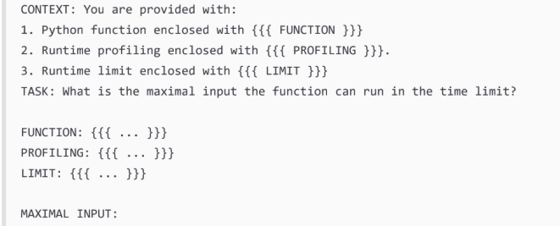

Kết quả của prompt:
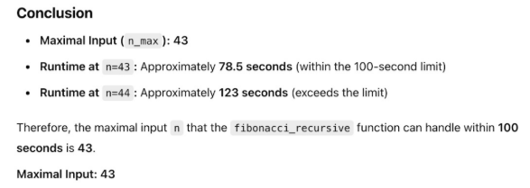

4. Tối ưu hóa mã nguồn bằng chuỗi câu lệnh (Optimizing code with chained prompts)
Các ví dụ trước đó minh họa khả năng lập trình và ước lượng đơn giản của LLM. Tuy nhiên, LLM có thể làm được nhiều hơn thế. Chúng có thể tạo mã cho các thuật toán cải tiến và cân bằng giữa hiệu quả thời gian và bộ nhớ. Để tăng công suất đầu vào hiệu quả, chúng ta nối chuỗi lời nhắc tối ưu hóa với kết quả của lời nhắc công suất tối đa.

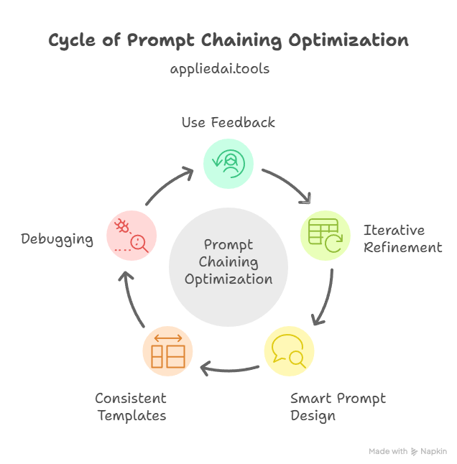
Chuyển đổi hệ hình (Paradigm Shift) thuật toán: Đây là bước đột phá nhất. Thay vì chỉ "tinh chỉnh" (micro-optimization), ta ép GenAI phải thay đổi hoàn toàn cách tiếp cận cốt lõi của bài toán. Ta sử dụng kỹ thuật "Chuỗi câu lệnh" (Chained prompts), truyền tiếp ngữ cảnh giới hạn cũ và đưa ra một mục tiêu đầu vào cực đoan mới .

4.1. Tối ưu hóa thời gian chạy
Đối với hàm Fibonacci, GPT-4o1 đã gợi ý một cách triển khai hiệu quả hơn bằng phương pháp đệ quy nhân đôi nhanh (fast-doubling), đạt được độ phức tạp O(log n) thay vì O(n) của phương pháp lặp.
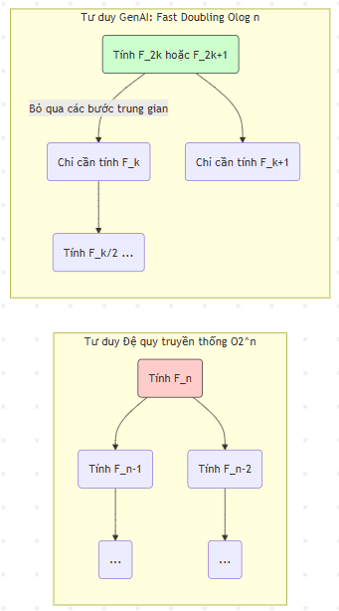

Prompt sau đây bao gồm một chuỗi tài liệu mô tả nhiệm vụ cụ thể của chúng ta là tối ưu hóa độ phức tạp thời gian chạy để đạt được đầu vào mục tiêu là 1.000.000. Cung cấp các ràng buộc khác nhau, chẳng hạn như kích thước đầu vào nhỏ hơn, sẽ tạo ra đầu ra khác nhau từ mô hình.
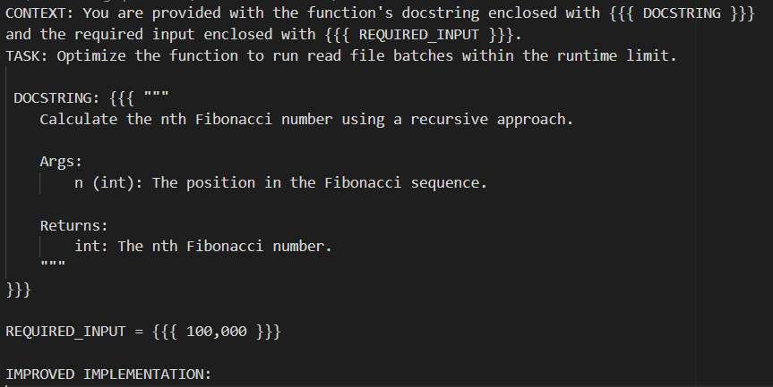
Phương pháp tính toán dãy Fibonacci thông thường có độ phức tạp O(n), tuy nhiên GPT-4o1 đề xuất một cách triển khai hiệu quả hơn cho các đầu vào lớn, đạt được độ phức tạp thời gian chạy là O(log n) thông qua phương pháp fast-doubling:
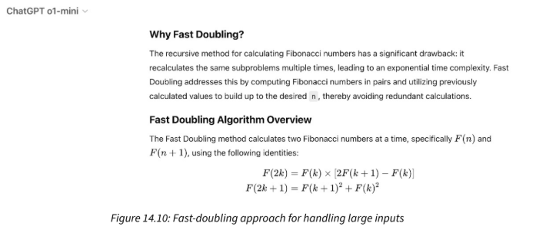

Và đây là đoạn mã do GPT-4o1 đề xuất:
def fib_pair(n):
if n == 0:
return 0, 1
a, b = fib_pair(n // 2)
c = a * ((2 * b) - a)
d = a * a + b * b
if n & 1:
return d, c + d
else:
return c, d

Việc tính số Fibonacci thứ 1.000.000 chỉ mất 0,04 giây so với 8.44 giây của phương pháp lặp.
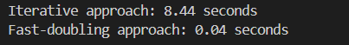

4.2. Tối ưu hóa không gian
Với yêu cầu xử lý ma trận 100.000 x 100.000 nhưng chỉ có 5GB RAM, LLM hiểu rằng việc tải toàn bộ dữ liệu là bất khả thi. Nó đề xuất chia nhỏ bài toán (Chunking) bằng tham số chunksize=1000 trong pd.read_csv . Bộ nhớ chỉ cần chứa 1000 dòng tại một thời điểm, cộng dồn tử số (sum) và mẫu số (count) rồi giải phóng bộ nhớ cũ . Kết quả: Giữ vững RAM ở mức ~4.3GB cho file dữ liệu khổng lồ .

Ví dụ, hãy xem xét chained-prompt sau đây yêu cầu tối ưu hóa cho hàm get_top_video để xử lý ma trận có 100.000 hàng x 100.000 cột trong giới hạn RAM 5GB:
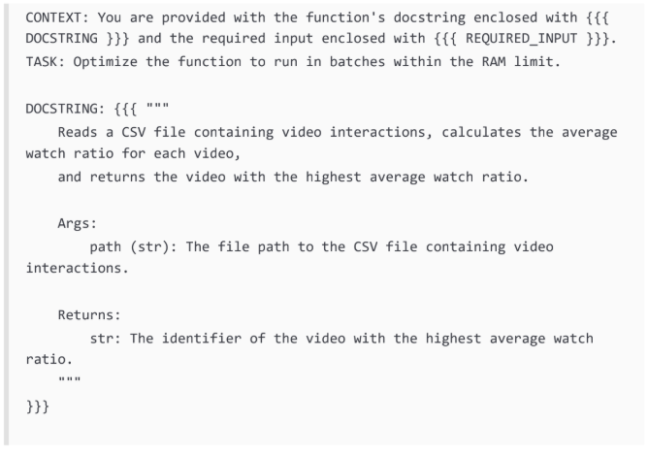

Prompt trên chỉ định kích thước của ma trận đầu vào (100.000 hàng x 100.000 cột) và dựa trên giới hạn RAM 5GB đã được xác định trước đó.
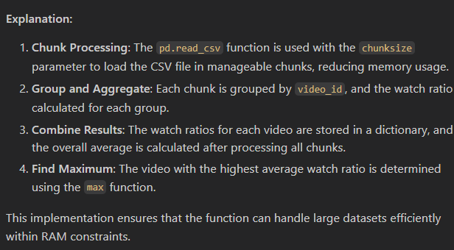

Dựa trên thông tin này, ChatGPT đề xuất xử lý tệp CSV theo từng lô 1.000 hàng,
đây là giải pháp phù hợp để xử lý dữ liệu có kích thước này một cách hiệu quả.
Trong trường hợp này, việc chỉ định các yêu cầu đầu vào là rất quan trọng. Đối với các ma trận lớn hơn, việc làm việc với
Pandas DataFrame có thể trở nên không thực tế, cần một giải pháp thay thế. Ngược lại, đối với các ma trận có ít cột hơn, việc chia thành các khối cột lớn hơn có thể là đủ.

Để bạn tham khảo, đây là cách triển khai xử lý ma trận theo từng khối do ChatGPT cung cấp với lời nhắc ở trên:
def get_top_video(path):
cumulative_sum = None
cumulative_count = None
chunksize = 1000
for chunk in pd.read_csv(path, chunksize=chunksize):
chunk_sum = chunk.sum(skipna=True)
chunk_count = chunk.count()

if cumulative_sum is None:
cumulative_sum = chunk_sum
cumulative_count = chunk_count
else:
cumulative_sum += chunk_sum
cumulative_count += chunk_count

average_ratio = cumulative_sum / cumulative_count
top_video = average_ratio.idxmax()
return top_video

Khi phân tích hiệu năng của thuật toán với dữ liệu đầu vào gồm 100.000 hàng và 100.000 cột, phương pháp chia thành các khối (chunked implementation) cho kết quả sử dụng bộ nhớ là 4.326,1 GB:

4.3. Tối ưu hóa sâu hơn về thời gian chạy và không gian
Các phương pháp tối ưu hóa trước đây chủ yếu tập trung vào các thuật toán chạy trên CPU đơn lõi; tuy nhiên, GenAI có thể vượt qua giới hạn này và đề xuất các kỹ thuật bổ sung. Ví dụ, có thể sẽ rất phù hợp nếu sử dụng kỹ thuật song song hóa bằng các luồng (threads), tận dụng các đơn vị xử lý đồ họa (GPUs), hoặc áp dụng các định dạng tệp hiệu quả hơn như ma trận thưa (sparse matrices) hay Apache Parquet. Trong hàm get_top_video, việc xử lý các video khác nhau có thể được thực hiện song song bằng cách tích hợp đa luồng (threading). Có thể đạt được khả năng tăng tốc độ cao hơn nữa bằng cách tận dụng GPUs, vì mỗi cột đều có thể được xử lý hoàn toàn độc lập với các cột khác. Mặt khác, việc chuyển đổi định dạng tệp từ CSV sang một lựa chọn tối ưu hơn cũng có thể nâng cao hiệu suất. Các định dạng như nén hàng thưa (compressed sparse row - CSR) hoặc nén cột thưa (compressed sparse column - CSC) từ thư viện SciPy rất phù hợp cho dữ liệu thưa (sparse data), trong khi các định dạng lưu trữ dạng cột như Apache Parquet lại là lựa chọn lý tưởng để xử lý các tập dữ liệu khổng lồ.

5. Tổng kết (Summary)
Chương 14 chứng minh một bước tiến lớn trong cách con người tương tác với máy móc. Bằng cách kết hợp phương pháp luận đánh giá thực chứng (GitHub Copilot) , khả năng nội suy giới hạn logic (ChatGPT) , và kỹ thuật chuỗi câu lệnh (chained prompts), chúng ta đã biến GenAI từ một cỗ máy gõ code thuê thành một Kỹ sư Hệ thống thực thụ. Nó không chỉ giúp ta thấy trước các "điểm chết" của hệ thống, mà còn vạch ra con đường tối ưu hóa thuật toán (như Fast Doubling hay Chunking) để vượt qua những giới hạn vật lý khắc nghiệt nhất .

BÁO CÁO CHƯƠNG 15
ĐƯA GenAI VÀO HOẠT ĐỘNG: GHI NHẬT KÝ, GIÁM SÁT VÀ LỖI

1. Tổng quan chương 15
Chương 15 của cuốn sách "Supercharged Coding with GenAI" tập trung vào việc sử dụng các công cụ GenAI (GitHub Copilot, ChatGPT và OpenAI API) để triển khai các thành phần quan trọng trong giai đoạn cuối của vòng đời phát triển phần mềm (SDLC): ghi nhật ký (logging), giám sát (monitoring) và xử lý lỗi (error handling). Đây là những thành phần không thể thiếu khi đưa mã nguồn từ môi trường phát triển sang môi trường sản xuất (production).
Chương này tổng hợp và áp dụng nhiều kỹ thuật đã được giới thiệu ở các chương trước bao gồm: nguyên tắc 5S cho prompt engineering, Chain-of-Thought (CoT) prompting, few-shot learning, và fine-tuning. Tất cả được áp dụng vào bài toán cụ thể là tách biệt các concerns (separation of concerns) trong code production thông qua decorator pattern.
Bài toán xuyên suốt chương là FizzBuzz - một bài toán kinh điển trong lập trình - được sử dụng làm ví dụ minh họa để triển khai logging, monitoring và error handling một cách có hệ thống.
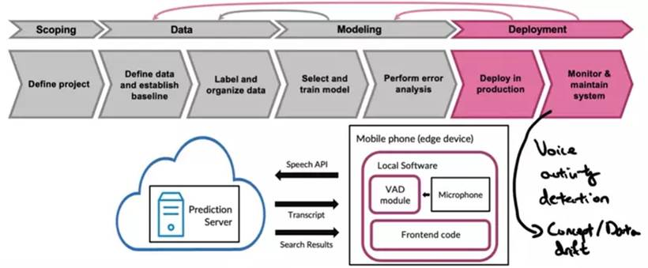
[Hình 15.1: Sơ đồ tổng quan quy trình đưa code vào production với GenAI - từ Development qua Testing, Logging, Monitoring đến Deployment]

2. Các khái niệm cốt lõi

2.1. Bài toán FizzBuzz
FizzBuzz là bài toán kinh điển: in các số từ 1 đến n, thay số chia hết cho 3 bằng "Fizz", chia hết cho 5 bằng "Buzz", chia hết cho cả 3 và 5 bằng "FizzBuzz". Sách sử dụng bài toán đơn giản này để tập trung vào các thành phần production xung quanh business logic, thay vì làm phức tạp hóa bởi logic nghiệp vụ.
Phiên bản ban đầu của hàm fizzbuzz chứa tất cả logic trong một hàm monolithic: business logic, logging, error handling và monitoring trộn lẫn nhau, vi phạm nguyên tắc Single Responsibility Principle (SRP).
Mã nguồn FizzBuzz ban đầu (monolithic):
def fizzbuzz_basic(n):
logger.info(f'FizzBuzz called with n={n}')
start_time = time.time()
if not isinstance(n, int):
logger.error(f'Invalid input type: {type(n)}')
raise TypeError(f'Expected int, got {type(n)}')
if n <= 0:
logger.warning(f'Non-positive input: n={n}')
return []
results = []
for i in range(1, n + 1):
if i % 15 == 0: results.append('FizzBuzz')
elif i % 3 == 0: results.append('Fizz')
elif i % 5 == 0: results.append('Buzz')
else: results.append(str(i))
elapsed = time.time() - start_time
logger.info(f'Completed in {elapsed:.6f}s')
return results

2.2. Ba thành phần Production
Sách xác định ba thành phần quan trọng khi đưa code vào production:
Thành phần | Mô tả | Mục đích
Logging | Ghi lại thông tin hoạt động của ứng dụng vào file log hoặc console | Debug, audit trail, theo dõi hành vi hệ thống trong production
Error Handling | Xử lý đầu vào không hợp lệ và các ngoại lệ một cách graceful | Ngăn ứng dụng crash, cung cấp thông báo lỗi rõ ràng
Monitoring | Đo lường và giám sát hiệu suất thực thi, tài nguyên sử dụng | Phát hiện bottleneck, cảnh báo khi hiệu suất vượt ngưỡng

2.3. Decorator Pattern - Tách biệt trách nhiệm
Decorator pattern là mẫu thiết kế cho phép thêm hành vi mới vào một hàm mà không thay đổi code bên trong hàm đó. Trong Python, decorator được implement bằng cú pháp @decorator_name đặt trước định nghĩa hàm.
Ưu điểm chính của decorator pattern trong ngữ cảnh production code: tách biệt hoàn toàn cross-cutting concerns (logging, monitoring, error handling) khỏi business logic, tuân thủ nguyên tắc Single Responsibility Principle và Open/Closed Principle.
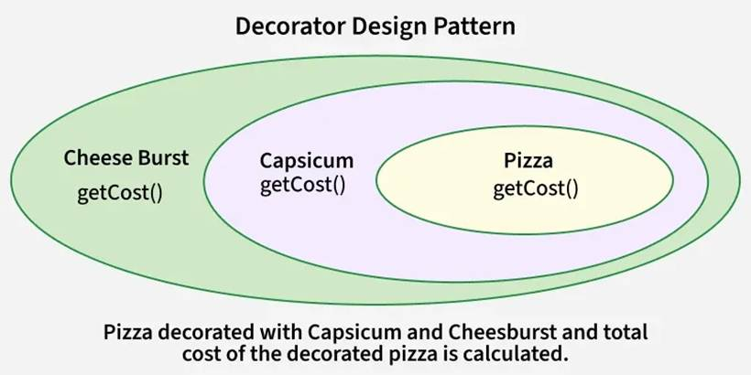
[Hình 15.2: Decorator Pattern - minh họa sự tách biệt trách nhiệm]

3. Kỹ thuật Inverse CoT cho Decorator

3.1. Phương pháp luận Inverse CoT
Inverse CoT (Chain-of-Thought ngược) là biến thể của kỹ thuật CoT prompting, trong đó thay vì mô tả yêu cầu từ đầu, ta cung cấp cho LLM kết quả mong muốn (hàm đã được decorate) và yêu cầu sinh code cho các phần còn thiếu (các decorator). Cách tiếp cận này hiệu quả hơn prompt thông thường vì LLM có thể thấy chính xác interface và cách sử dụng mong muốn.
Tiêu chí | Prompt thông thường | Inverse CoT
Cách tiếp cận | Mô tả yêu cầu chung: "Viết decorator cho logging" | Cung cấp hàm đã decorate, yêu cầu implement decorator còn thiếu
Context | Ít context, LLM phải tự suy đoán interface | Đầy đủ context: tên decorator, tham số, cách sử dụng
Kết quả | Có thể không khớp với code hiện có | Luôn khớp vì LLM thấy cách sử dụng thực tế
Tính nhất quán | Thấp - kết quả khác nhau giữa các lần | Cao - interface đã được xác định rõ

3.2. Inverse CoT với GitHub Copilot
Với GitHub Copilot, kỹ thuật Inverse CoT được áp dụng bằng cách viết sẵn hàm fizzbuzz đã được decorate với @log_execution, @monitor_time, và @handle_errors, sau đó để Copilot tự sinh code cho từng decorator dựa trên ngữ cảnh file. Copilot hiểu được interface mong muốn (decorator factory vs simple decorator, tham số cần thiết) thông qua cách sử dụng trong hàm fizzbuzz.
Skeleton code cho Copilot (Inverse CoT):
# Hàm đã decorate - viết trước để Copilot hiểu context
@handle_errors(default_return=[])
@log_execution
@monitor_time(threshold=0.05)
def fizzbuzz(n: int) -> list:
if not isinstance(n, int):
raise TypeError(f'Expected int, got {type(n)}')
# ... business logic ...
return results

# Copilot sẽ tự sinh code cho các decorator
# dựa trên cách sử dụng ở trên
def log_execution(func): # Copilot generates body
def monitor_time(threshold=0.1): # Copilot generates body
def handle_errors(default_return=None): # Copilot generates body

3.3. Inverse CoT với ChatGPT và OpenAI API
Với ChatGPT và OpenAI API, prompt được cấu trúc theo nguyên tắc 5S với hai phần chính: DECORATED_FUNCTION (hàm đã được trang trí với các decorator còn thiếu) và TASK (yêu cầu implement các decorator). System prompt thiết lập quy tắc chỉ trả về code, tuân thủ PEP 8, sử dụng functools.wraps.
Cấu trúc prompt cho OpenAI API:
# System prompt
system = 'You are a Python expert. You will be given:
1. DECORATED_FUNCTION: A function using decorators
2. TASK: Implement the missing decorators
Rules: Return ONLY Python code, use functools.wraps'

# User prompt (Inverse CoT)
user = '''
### DECORATED_FUNCTION ###
@handle_errors(default_return=[])
@log_execution
@monitor_time(threshold=0.05)
def fizzbuzz(n: int) -> list: ...

### TASK ###
Implement: handle_errors, log_execution, monitor_time
'''

4. Kết quả: Decorator Implementation
Sau khi áp dụng Inverse CoT, GenAI sinh ra ba decorator tách biệt, mỗi decorator đảm nhận một trách nhiệm duy nhất:

4.1. Decorator log_execution
Decorator này ghi nhật ký khi hàm được gọi (tên hàm, tham số) và khi hoàn thành (kiểu kết quả, độ dài nếu có). Sử dụng module logging của Python chuẩn, hỗ trợ ghi ra cả console và file.
def log_execution(func: Callable) -> Callable:
@functools.wraps(func)
def wrapper(*args, **kwargs):
logger.info(f'CALLING {func.__name__} | args={args}')
try:
result = func(*args, **kwargs)
logger.info(f'COMPLETED {func.__name__}')
return result
except Exception as e:
logger.error(f'FAILED {func.__name__} | {e}')
raise
return wrapper

4.2. Decorator monitor_time
Decorator factory đo thời gian thực thi và cảnh báo khi vượt ngưỡng cho phép. Sử dụng tham số threshold để cấu hình ngưỡng cảnh báo, giúp linh hoạt áp dụng cho các hàm có yêu cầu hiệu suất khác nhau.
def monitor_time(threshold: float = 0.1) -> Callable:
def decorator(func: Callable) -> Callable:
@functools.wraps(func)
def wrapper(*args, **kwargs):
start_time = time.time()
result = func(*args, **kwargs)
elapsed = time.time() - start_time
if elapsed > threshold:
logger.warning(
f'SLOW: {func.__name__} took {elapsed:.4f}s'
)
return result
return wrapper
return decorator

4.3. Decorator handle_errors
Decorator factory xử lý ngoại lệ, ghi log lỗi chi tiết, và trả về giá trị mặc định thay vì để ứng dụng crash. Phân loại lỗi theo loại (TypeError, ValueError, Exception chung) giúp việc debug dễ dàng hơn.
def handle_errors(default_return: Any = None) -> Callable:
def decorator(func: Callable) -> Callable:
@functools.wraps(func)
def wrapper(*args, **kwargs):
try:
return func(*args, **kwargs)
except TypeError as e:
logger.error(f'TYPE ERROR: {e}')
return default_return
except ValueError as e:
logger.error(f'VALUE ERROR: {e}')
return default_return
return wrapper
return decorator

4.4. Hàm FizzBuzz sau tái cấu trúc
Sau khi áp dụng decorator pattern, hàm fizzbuzz trở nên sạch sẽ, chỉ chứa business logic thuần túy. Logging, monitoring và error handling hoàn toàn được tách ra ngoài:
@handle_errors(default_return=[])
@log_execution
@monitor_time(threshold=0.05)
def fizzbuzz(n: int) -> list:
if not isinstance(n, int):
raise TypeError(f'Expected int, got {type(n)}')
if n <= 0:
raise ValueError(f'Expected positive, got {n}')
results = []
for i in range(1, n + 1):
if i % 15 == 0: results.append('FizzBuzz')
elif i % 3 == 0: results.append('Fizz')
elif i % 5 == 0: results.append('Buzz')
else: results.append(str(i))
return results

5. Few-shot Learning và Fine-tuning cho Style Guide

5.1. Few-shot Decorator Style cho GitHub Copilot
Để đảm bảo Copilot sinh decorator theo phong cách nhất quán, kỹ thuật few-shot được áp dụng bằng cách viết sẵn 2-3 decorator mẫu trong cùng file. Copilot sẽ học được pattern từ các decorator đã viết và áp dụng phong cách tương tự khi sinh decorator mới. Ví dụ, nếu tất cả decorator mẫu đều sử dụng logger.info() với format "ACTION: func_name | details", Copilot sẽ tuân thủ format đó cho decorator tiếp theo.

5.2. Few-shot Learning trong ChatGPT
Với ChatGPT, few-shot learning được áp dụng bằng cách cung cấp các cặp ví dụ (user request → assistant response) trong prompt. Mỗi ví dụ là một decorator hoàn chỉnh theo phong cách mong muốn. Sau 2-3 ví dụ, ChatGPT hiểu được quy ước đặt tên, format logging, cách xử lý lỗi, và style code tổng thể.

5.3. Fine-tuning cho OpenAI API
Khi cần nhất quán cao và sử dụng lặp lại nhiều lần, fine-tuning là phương pháp tối ưu. Dữ liệu huấn luyện JSONL bao gồm cả positive examples (weight=1, chỉ code đúng phong cách) và negative examples (weight=0, code kèm giải thích dài dòng hoặc markdown formatting). Phương pháp DPO (Direct Preference Optimization) được sử dụng để dạy mô hình phân biệt output mong muốn và không mong muốn.
Nhóm | Đặc điểm output | Weight | Mục đích
Positive | Chỉ code Python, đúng phong cách decorator, có logging | weight = 1 | Dạy mô hình output mong muốn
Negative | Code kèm giải thích dài, markdown formatting, docstrings chi tiết | weight = 0 | Dạy mô hình KHÔNG nên output gì

6. So sánh các công cụ GenAI
Tiêu chí | GitHub Copilot | ChatGPT | OpenAI API
Kỹ thuật | Few-shot qua file context + Inverse CoT skeleton | Inverse CoT prompt + few-shot examples trong chat | System/user prompt + fine-tuning cho style control
Ưu điểm | Nhanh, tích hợp IDE, hiểu context file | Giải thích chi tiết, interactive, hỗ trợ debug | Tự động hóa, tích hợp CI/CD, fine-tuning
Hạn chế | Phụ thuộc context file hiện tại | Thủ công, copy-paste | Cần code gọi API, chi phí cao hơn
Phù hợp | Sinh decorator nhanh trong IDE khi đã có mẫu | Tìm hiểu, thiết kế decorator pattern phức tạp | Sinh decorator hàng loạt, tự động trong pipeline

7. Tóm tắt Lab thực hành

7.1. Lab 1: FizzBuzz cơ bản với Logging & Monitoring
Đầu vào: Hàm FizzBuzz monolithic chứa tất cả logic (business logic + logging + monitoring + error handling trộn lẫn). Quy trình: Phân tích các thành phần production cần thiết, triển khai logging với module logging chuẩn Python, thêm xử lý lỗi cho đầu vào không hợp lệ (kiểu sai, số âm), thêm monitoring đo thời gian thực thi. Kết quả: Hàm hoạt động đúng nhưng vi phạm SRP do trộn lẫn concerns.

7.2. Lab 2: Tách trách nhiệm với Decorator Pattern (Inverse CoT)
Đầu vào: Hàm FizzBuzz đã được "decorate" với 3 decorator chưa tồn tại. Quy trình: Viết skeleton code với @handle_errors, @log_execution, @monitor_time áp dụng lên hàm fizzbuzz. Sử dụng Inverse CoT để GenAI sinh code cho từng decorator. Kết quả: Ba decorator độc lập, mỗi decorator đảm nhận một trách nhiệm duy nhất. Hàm fizzbuzz chỉ chứa business logic thuần túy.

7.3. Lab 3: Few-shot & Fine-tuning cho Decorator Style
Đầu vào: Yêu cầu sinh decorator theo phong cách nhất quán (chỉ code, có logging, đúng naming convention). Quy trình: Tạo dữ liệu JSONL với positive (weight=1) và negative (weight=0) examples. Minh họa cấu trúc few-shot prompt cho ChatGPT và OpenAI API. Kết quả: Mô hình sau fine-tuning sinh decorator ngắn gọn, không kèm giải thích, tuân thủ phong cách đã học.

8. Bài học rút ra và kết luận
Inverse CoT hiệu quả cho decorator pattern: Cung cấp hàm đã decorate cho LLM giúp tạo decorator chính xác hơn so với mô tả yêu cầu chung chung. LLM thấy được interface (tham số, kiểu decorator factory vs simple) và sinh code khớp hoàn toàn.
Decorator pattern là mẫu thiết kế lý tưởng cho production concerns: Tách biệt logging, monitoring, error handling khỏi business logic giúp code dễ bảo trì, dễ test, và dễ mở rộng. Mỗi concern có thể được cập nhật độc lập mà không ảnh hưởng đến logic nghiệp vụ.
Kết hợp nhiều kỹ thuật GenAI: Chương 15 minh họa sức mạnh của việc kết hợp Inverse CoT (cho thiết kế), few-shot learning (cho nhất quán phong cách), và fine-tuning (cho tự động hóa ở quy mô lớn). Mỗi kỹ thuật phù hợp với một giai đoạn khác nhau trong quy trình phát triển.
Luôn kiểm tra code sinh ra: Dù decorator pattern đơn giản, GenAI vẫn có thể tạo ra code không chính xác. Cần unit test cho từng decorator riêng biệt và test tích hợp cho hàm đã decorate.

BÁO CÁO CHƯƠNG 16
Kiến trúc, Thiết kế và Tương lai

1. Tổng quan chương 16
Chương 16 là chương cuối cùng của cuốn sách "Supercharged Coding with GenAI", mang tính tổng kết và nhìn về tương lai. Thay vì tập trung vào kỹ thuật cụ thể như các chương trước, chương này thảo luận về bức tranh rộng hơn: sự phát triển nhanh chóng của GenAI, tác động kinh tế đến ngành phát triển phần mềm, bối cảnh thay đổi của lập trình viên, và dự đoán về tương lai ngắn hạn và dài hạn.
Chương cũng giới thiệu khái niệm Vibe Coding - một phong cách lập trình mới do Andrej Karpathy đề xuất năm 2025 - cùng với thảo luận về rủi ro, governance, và câu hỏi liệu AI có thay thế lập trình viên hay không.
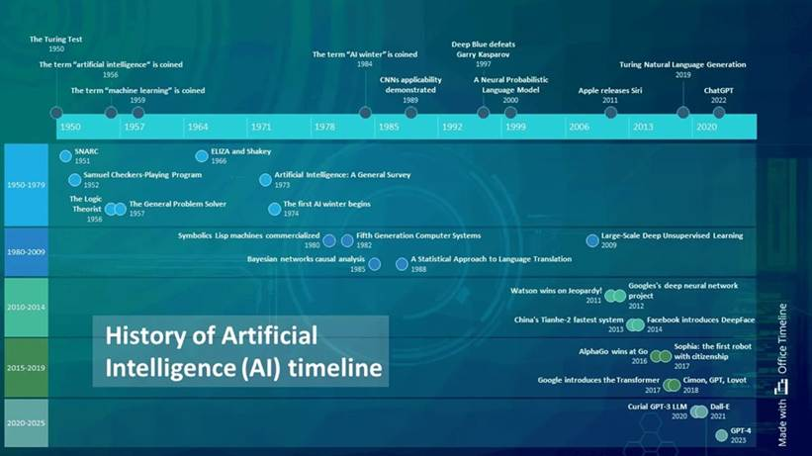
[Hình 16.1: Sơ đồ timeline]

2. Sự phát triển nhanh chóng của GenAI
GenAI đã trải qua sự phát triển vượt bậc trong lĩnh vực phát triển phần mềm. Năm 2024, ba công cụ chính (GitHub Copilot, ChatGPT, OpenAI API) có tổng quy mô thị trường khoảng 35 triệu USD cho ứng dụng kỹ thuật phần mềm, với tốc độ tăng trưởng dự kiến 25% mỗi năm trong phần còn lại của thập kỷ.
Tác giả chia sẻ kinh nghiệm cá nhân: trong vòng 3 tháng sử dụng GitHub Copilot phiên bản sớm, họ viết code nhanh hơn 15%. Sau hai năm kết hợp cả 3 công cụ, năng suất tăng gấp đôi so với trước đó. Sự cải thiện đến từ cả tiến bộ công nghệ và kinh nghiệm sử dụng.

3. Kinh tế học phát triển phần mềm nhanh hơn

3.1. Phân tích năng suất theo tác vụ
GenAI không tác động đồng đều lên mọi giai đoạn phát triển phần mềm. Các tác vụ lặp lại, có mẫu rõ ràng (như viết test, tạo tài liệu, tạo file cấu hình) được hưởng lợi nhiều nhất, trong khi các tác vụ đòi hỏi tư duy sáng tạo và hiểu biết sâu về domain (như thiết kế kiến trúc) ít bị ảnh hưởng hơn.
Tác vụ | Không AI (h) | Có AI (h) | Tiết kiệm | Pha SDLC
Viết code mới | 8.0 | 4.0 | 50% | Implementation
Code review | 3.0 | 1.5 | 50% | Verification
Debug lỗi | 4.0 | 2.0 | 50% | Maintenance
Viết unit test | 3.0 | 1.0 | 67% | Testing
Viết tài liệu | 2.0 | 0.5 | 75% | Documentation
Refactoring | 4.0 | 2.0 | 50% | Maintenance
Tối ưu hiệu suất | 5.0 | 3.0 | 40% | Optimization
Logging & Monitoring | 3.0 | 1.5 | 50% | Operations
Thiết kế kiến trúc | 6.0 | 5.0 | 17% | Design
Tạo file cấu hình | 2.0 | 0.5 | 75% | Deployment

3.2. ROI của công cụ GenAI
Với chi phí công cụ khoảng 69 USD/tháng (GitHub Copilot Business 19 USD + ChatGPT Plus 20 USD + OpenAI API ước tính 30 USD) và tỷ lệ tăng năng suất khoảng 50%, mỗi dollar đầu tư vào GenAI tools có thể tạo ra giá trị gấp 50-60 lần thông qua thời gian tiết kiệm được. Đây là ROI cực kỳ cao so với hầu hết các khoản đầu tư công nghệ khác.
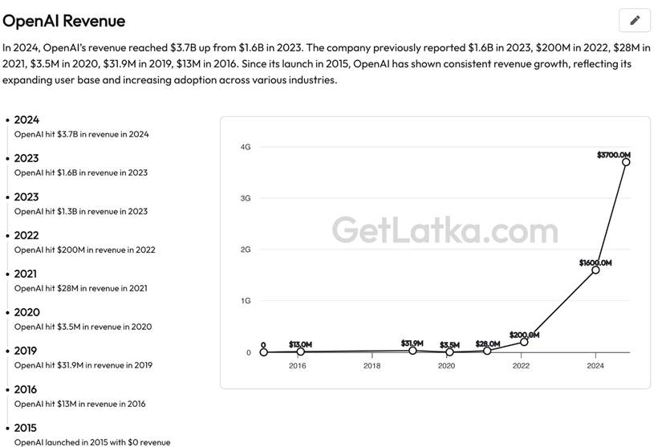
[Hình 16.2: Biểu đồ cột so sánh thời gian phát triển trước và sau GenAI theo từng pha SDLC]

4. GenAI liên hệ với SWEBOK
Software Engineering Body of Knowledge (SWEBOK) là bộ kiến thức chuẩn do IEEE định nghĩa cho ngành kỹ thuật phần mềm. Sách phân tích tác động của GenAI lên từng Knowledge Area (KA) của SWEBOK, cho thấy GenAI ảnh hưởng mạnh nhất đến Software Construction (KA 3), Software Testing (KA 4), và Software Maintenance (KA 5), nhưng ít ảnh hưởng đến Software Design (KA 2) và Software Requirements (KA 1).
SWEBOK Knowledge Area | Mức độ tác động | Ứng dụng GenAI
Software Construction (KA 3) | Rất cao | Code generation, completion, refactoring
Software Testing (KA 4) | Rất cao | Unit test generation, TDD automation
Software Maintenance (KA 5) | Cao | Debugging, refactoring, legacy modernization
Software Configuration Mgmt (KA 6) | Cao | Dockerfile, CI/CD config, requirements.txt
Software Engineering Mgmt (KA 7) | Trung bình | Monitoring, logging, performance analysis
Software Design (KA 2) | Thấp-Trung bình | Architecture suggestions, design patterns
Software Requirements (KA 1) | Thấp | Hỗ trợ phân tích, nhưng cần human judgment

5. Bối cảnh thay đổi của lập trình viên

5.1. Dân chủ hóa phát triển phần mềm
GenAI đang dân chủ hóa phát triển phần mềm bằng cách hạ thấp rào cản gia nhập. Những người không phải lập trình viên chuyên nghiệp (citizen developers) có thể sử dụng GenAI để tạo ra ứng dụng đơn giản. Tuy nhiên, điều này không có nghĩa là chuyên gia phần mềm trở nên thừa - ngược lại, họ trở nên quan trọng hơn trong việc đảm bảo chất lượng, bảo mật và khả năng mở rộng.

5.2. Legacy Software và đội ngũ linh hoạt
GenAI mở ra khả năng hiện đại hóa hệ thống legacy mà trước đây tốn rất nhiều nguồn lực. Với khả năng đọc hiểu codebase lớn (chương 7), tạo tài liệu (chương 12), và viết test (chương 13), GenAI giúp đội ngũ nhỏ có thể quản lý và cải tiến hệ thống legacy hiệu quả hơn. Đồng thời, các đội ngũ trở nên linh hoạt hơn khi mỗi developer được GenAI "augment" có năng suất tương đương 2-3 người trước đây.

5.3. GenAI có thay đổi ngôn ngữ lập trình?
Sách đặt câu hỏi liệu GenAI có thay đổi sự phổ biến của các ngôn ngữ lập trình. Với GenAI, developer có thể dễ dàng viết code trong ngôn ngữ họ ít quen thuộc. Điều này có thể dẫn đến: Python tiếp tục chiếm ưu thế nhờ syntax đơn giản phù hợp với GenAI, các ngôn ngữ mới được thiết kế để tối ưu cho AI collaboration có thể xuất hiện, và rào cản chuyển đổi giữa ngôn ngữ giảm đáng kể.

6. Vibe Coding và các mức độ lập trình với AI

6.1. Khái niệm Vibe Coding
Vibe Coding là thuật ngữ được Andrej Karpathy (nhà nghiên cứu AI, cựu Director of AI tại Tesla) giới thiệu đầu năm 2025. Khái niệm này mô tả phong cách lập trình nơi developer "hoàn toàn tin tưởng vào vibes" - nghĩa là mô tả ý tưởng bằng ngôn ngữ tự nhiên và để AI tạo toàn bộ code mà ít hoặc không kiểm tra chi tiết.
Đây là cách tiếp cận triệt để nhất trong phổ human-AI collaboration: developer tập trung vào "cảm giác" và hành vi mong muốn của ứng dụng, trong khi tin tưởng AI xử lý chi tiết implementation.

6.2. Các mức độ lập trình với AI
Mức độ | Mô tả | Công cụ | Kiểm soát con người
Level 1: Code Completion | AI hoàn thiện dòng code đang viết | GitHub Copilot (inline) | Cao - xem xét từng gợi ý
Level 2: Code Generation | AI sinh hàm/module từ prompt | ChatGPT, OpenAI API | Trung bình - review code
Level 3: Vibe Coding | Mô tả ý tưởng, AI làm hết | Cursor, Replit Agent | Thấp - tin tưởng output
Level 4: Agentic Coding | AI agents tự lập kế hoạch và triển khai | Devin, SWE-agent | Rất thấp - giám sát mức cao

6.3. Cảnh báo về Vibe Coding
Sách nhấn mạnh rằng Vibe Coding phù hợp cho prototyping, side projects, và MVP (Minimum Viable Product), nhưng KHÔNG phù hợp cho production code quan trọng. Lý do: thiếu kiểm tra chi tiết dẫn đến tiềm ẩn lỗi bảo mật, nợ kỹ thuật tăng nhanh, và khó debug khi có vấn đề. Phương pháp tiếp cận được khuyến nghị trong sách (sử dụng 5S prompting, CoT, testing) đại diện cho Level 2 có kiểm soát, cân bằng giữa năng suất và chất lượng.
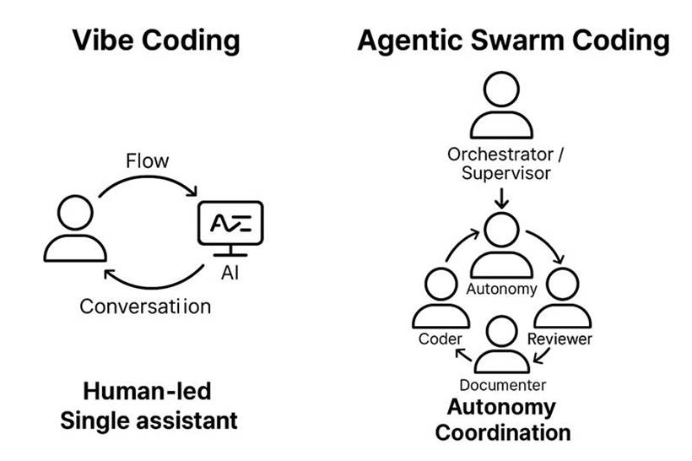
[Hình 16.3: Sơ đồ phổ Human-AI Collaboration - từ Code Completion (kiểm soát cao) đến Agentic Coding (kiểm soát thấp) với vị trí của Vibe Coding]

7. Tương lai của GenAI trong phát triển phần mềm

7.1. Dự đoán ngắn hạn (1-2 năm)
GenAI trở thành công cụ tiêu chuẩn cho mọi developer, tương tự như IDE và version control. Tích hợp AI sâu hơn vào IDE (copilot trong mọi khía cạnh: code, test, deploy, monitor). Vibe Coding phổ biến cho prototyping và MVP. Fine-tuning trở nên dễ tiếp cận hơn cho doanh nghiệp nhỏ.

7.2. Dự đoán trung hạn (3-5 năm)
AI agents tự động hóa phần lớn các tác vụ lặp lại trong SDLC. Ngôn ngữ lập trình mới có thể xuất hiện, được thiết kế tối ưu cho AI collaboration. Dân chủ hóa phát triển phần mềm mở rộng - nhiều người hơn có khả năng tạo ứng dụng. Quy trình SDLC được thiết kế lại xung quanh AI-first workflow.

7.3. Dự đoán dài hạn (5+ năm)
AI có thể tự phát triển và bảo trì hệ thống phức tạp với sự giám sát tối thiểu. Vai trò developer chuyển sang "AI supervisor" - người thiết kế hệ thống, giám sát AI, và đảm bảo chất lượng. Legacy code được tự động hiện đại hóa bởi AI. Rủi ro và governance trở thành ưu tiên hàng đầu trong tổ chức.

7.4. AI có thay thế lập trình viên?
Sách đưa ra quan điểm rõ ràng: GenAI sẽ KHÔNG thay thế lập trình viên, nhưng sẽ thay đổi fundamentally vai trò của họ. Developer cần phát triển kỹ năng mới: prompt engineering, AI governance, system design ở mức trừu tượng cao hơn, và khả năng đánh giá/kiểm tra code sinh bởi AI. Mô hình "AI-augmented developer" là tương lai - nơi mỗi developer được "tăng cường" bởi AI để đạt năng suất gấp nhiều lần.

8. Rủi ro và Governance
Sách dành phần cuối để thảo luận về các rủi ro quan trọng khi áp dụng GenAI vào phát triển phần mềm:
Rủi ro | Mô tả | Giải pháp đề xuất
Bảo mật | Code sinh bởi AI có thể chứa lỗ hổng bảo mật, SQL injection, XSS | Security review bắt buộc, SAST/DAST scanning
Bản quyền | Vấn đề pháp lý khi AI được train trên code open source | Sử dụng AI tools có license rõ ràng, kiểm tra license compliance
Phụ thuộc AI | Over-reliance dẫn đến mất kỹ năng coding cơ bản | Duy trì training kỹ năng nền tảng, AI là augmentation
Hallucination | AI tạo code sai nhưng trông hợp lý, khó phát hiện | Testing bắt buộc, code review, CI/CD pipeline
Chi phí compute | Chi phí compute AI tăng ~89% từ 2023-2025 | Tối ưu prompt, caching, sử dụng model phù hợp

9. Bài học rút ra và kết luận
GenAI là công cụ, không phải thay thế: GenAI tăng cường năng lực của developer nhưng không thay thế tư duy phân tích, thiết kế kiến trúc, và ra quyết định. Vai trò con người chuyển từ "viết code" sang "thiết kế, giám sát, và đảm bảo chất lượng".
Cân bằng năng suất và chất lượng: Vibe Coding hứa hẹn năng suất cao nhưng hy sinh kiểm soát chất lượng. Phương pháp tiếp cận có hệ thống (5S prompting, CoT, testing) của sách đại diện cho sự cân bằng tối ưu giữa tốc độ và chất lượng.
Đầu tư vào kỹ năng mới: Developer cần đầu tư vào prompt engineering, hiểu biết về LLM, và AI governance để tận dụng tối đa GenAI. Những ai không thích nghi sẽ bị tụt lại, nhưng những ai thích nghi sẽ có năng suất vượt trội.
Governance là bắt buộc: Khi GenAI tạo ra ngày càng nhiều code, tổ chức cần có quy trình governance rõ ràng cho code review, testing, security scanning, và license compliance. Đây không phải tùy chọn mà là yêu cầu bắt buộc.
Kinh tế ủng hộ việc áp dụng: ROI của GenAI tools cực kỳ cao (mỗi dollar đầu tư tạo ra 50-60 dollar giá trị). Tuy nhiên, chi phí compute AI đang tăng nhanh, đòi hỏi chiến lược tối ưu chi phí trong dài hạn.
Tương lai là AI-augmented development: Mô hình phát triển phần mềm trong tương lai là sự kết hợp giữa con người và AI, nơi developer đóng vai trò "architect" và "supervisor" trong khi AI xử lý các tác vụ implementation chi tiết. Cuốn sách cung cấp nền tảng vững chắc cho hành trình chuyển đổi này.

